Sujet 0 – Projet collaboratif d’optimisation d’un produit et d’un processus

U62

Cutter pour plaquiste

Contenu de l'épreuve

Cette épreuve permet d’apprécier l’aptitude du candidat à :
- proposer des solutions de conception compatibles avec les procédés envisageables ;
- Intégrer des spécifications induites par l’optimisation technico-économique du processus de réalisation ;
- argumenter des modifications par une approche technico-économique et/ou environnementale ;
- collaborer à l’évolution de la maquette numérique d’un produit ;
- Identifier son rôle au sein d’un groupe projet par rapport au problème technique à résoudre ;
- argumenter les solutions techniques et économiques proposées ;
- travailler en équipe ;
- respecter les objectifs et les règles assignés au groupe projet.

Le support de l’épreuve est un support numérique de présentation, réalisé par le groupe projet auquel appartient le candidat. Le support de présentation :
- décrit et justifie les modifications techniques de tout ou partie d’un produit mécanique (sous-ensemble, pièce) optimisé suite à une recherche collaborative menée entre des spécialistes de la conception - les étudiants de BTS CPI - et de la réalisation - les étudiants de BTS CPRP option production unitaire. Cette optimisation porte sur un ou plusieurs critères identifiés (techniques, économiques, écologiques...) ;
- décrit les outils de travail collaboratif mis en œuvre, les itérations de conception et les procédures réalisées pour inclure l’avis d’un spécialiste de réalisation afin d’améliorer une solution initiale.

Cette épreuve de travail collaboratif ne peut excéder une durée de 20 heures.

Présentation du projet

Référence de la société :
Ventura placo isolation
14 Chemin des imprimeurs
69 250 MONTANAY

Origine et description
Le produit est un cutter multifonction qui intègre une râpe pour plaques de plâtre (type BA13). L'inventeur du produit, monsieur Ventura, est un technicien plaquiste qui utilise quotidiennement un prototype développé par la plateforme technologique IDpro. Il souhaite maintenant passer à la phase d'industrialisation de son produit.

Scénario d'utilisation du produit :
- L'utilisateur entaille la plaque de plâtre avec le cutter :
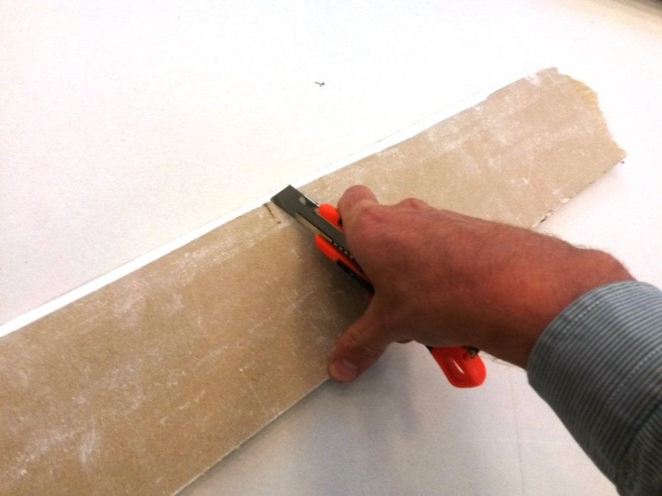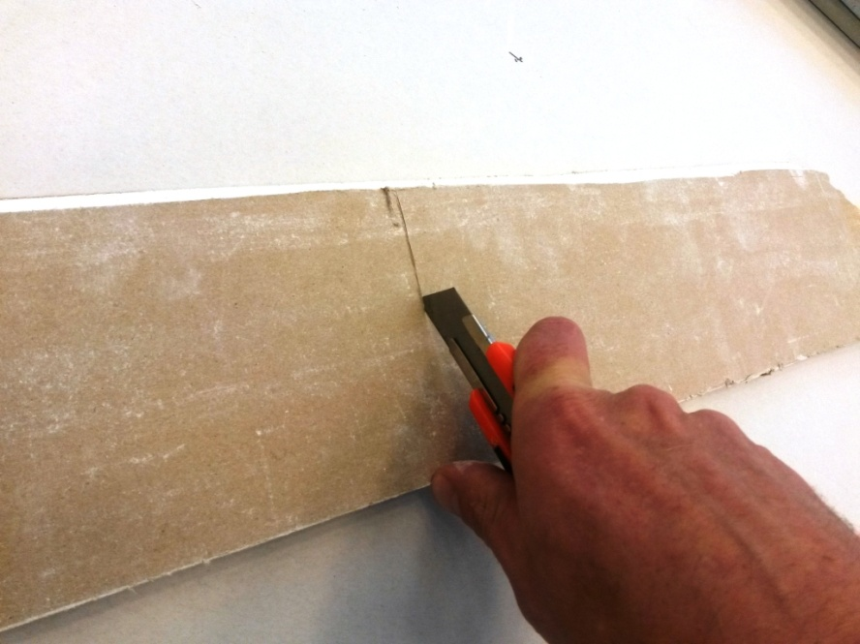
- Ensuite il casse la plaque, l'entaille réalisant une concentration de contrainte suffisante pour obtenir une coupe aisée :
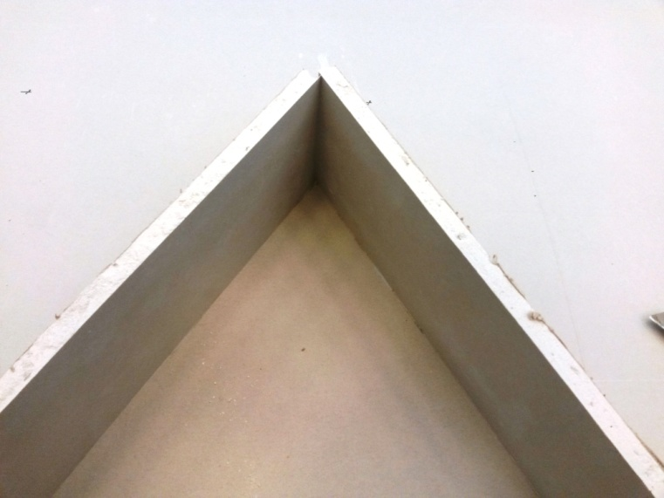
- Ainsi cassés les champs créés ne sont pas très propres, il faut alors les raboter à l'aide de la râpe intégrée au cutter :
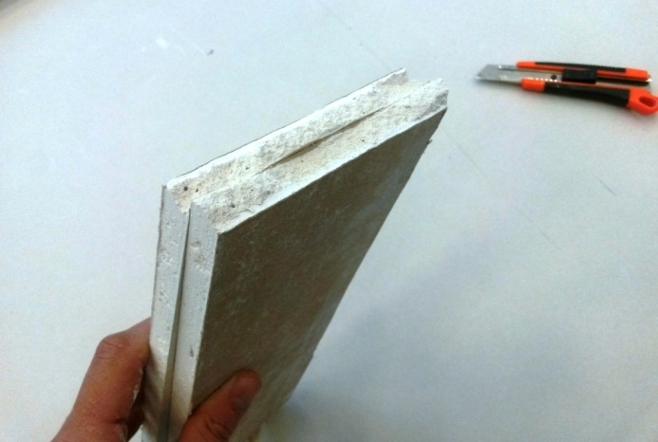

Caractérisation du besoin

Verbalisation du besoin

Besoin exprimé : On souhaite pouvoir, avec un seul outil, inciser et raboter des plaques de plâtre.

Le technicien plaquiste
Plaques de plâtre
Cutter râpe
Inciser et raboter
Besoin énoncé : Le cutter multifonction rend service au technicien plaquiste en lui permettant d'inciser et raboter des plaques de plâtre.

La validation du besoin

Pourquoi le besoin existe-t-il ? Le métier de plaquiste consiste à réaliser des cloisons et plafonds à l'aide de plaques de plâtres aux dimensions standards. Afin de les adapter aux dimensions imposées par le chantier il lui est nécessaire de les recouper en s'aidant d'un cutter et d'une râpe. Le produit permet au technicien de n'utiliser qu'un seul et même outil pour réaliser la coupe.

Qu’est-ce qui peut faire disparaitre le besoin ? Le changement de technique de réalisation des doublages. Peu probable à moyen terme.

Qu’est-ce qui peut faire évoluer le besoin ? La modification de l'épaisseur à raboter. Probable mais ne remet pas en cause le besoin.

Le besoin est validé.

Diagramme des interacteurs

En phase de pose :
Cutter râpe
Technicien plaquiste
Plaques de plâtre
Lames de cutter
Chantier
FC1
FC3
FC4
FC5
FP1
FC2
Caractérisation des éléments du milieu extérieur :
Elément caractérisé | Critère | Niveau | Flexibilité
Technicien plaquiste | Latéralisation | Droitier et gaucher | F0
Plaques de plâtre | Epaisseur | 13mm | F0
Lames de cutter | Type / largeur | Standard / 18mm | F0
Chantier | Température durant la coupe | 40°C max  10°C min | F2

Caractérisation des fonctions de service :
Fonction de service | Critère | Niveau | Flexibilité
FP1 : Réaliser une coupe | Force normale à la plaque pour l'incision | 60N max | F1
 | Force tangentielle à la plaque pour l'incision | 60N max | F1
 | Force normale au champ pour le rabotage | 40N max | F1
 | Force tangentielle au champ pour le rabotage | 30N max | F1
FC1 : Etre manipulable | Réglage de la sortie de la lame | D'une main | F0
 |  | Pas de 5mm | F0
 | Respect de l'ergonomie | À définir à l'aide de tests sur des prototypes | F0
FC2 : Etre économiquement viable | Prix de vente de l'ensemble | 15 euros TTC | F1
 |  | Série de 50000 ensembles
 | Prix de vente fournitures (râpes) | 2 Euros TTC les 10 | F1
 |  | Série de 10⁶unités
FC3 : S'adapter aux poussières | Efficacité de la râpe une fois plusieurs rabotages effectués | À définir à l'aide de tests sur des prototypes | F0
FC4 : Résister à l’ambiance | Température durant la coupe | 40°C max  10°C min | F2
FC5 : Respecter les dimensions | Dimensions standards | Cf. définition numérique fournie | F0

Conception préliminaire

A partir du cahier des charges, une pré-étude fonctionnelle a déjà été réalisée par un étudiant de BTS CPI en stage dans la société en charge de l'étude de faisabilité du produit.
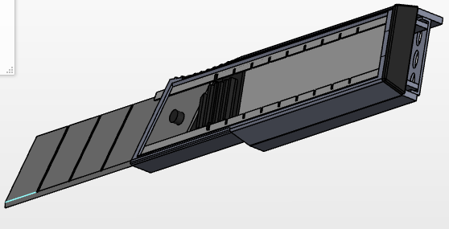
Corps
Bouchon
Fourreau
Lame de 18mm
Bouchon
Bouton
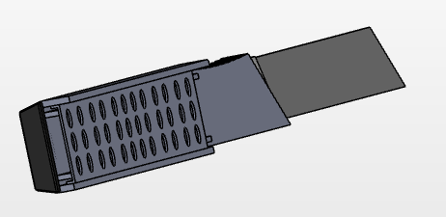
Râpe
La définition numérique de l'étudiant est disponible en annexe.

L'étude de prototypage

Suite à cette première étude une série de prototypes ont été réalisés afin de valider la faisabilité d'une râpe en polymère.
Dans une première phase des prototypes ont été réalisés en procédés additifs DLP et polyjet afin de valider la forme des dents.
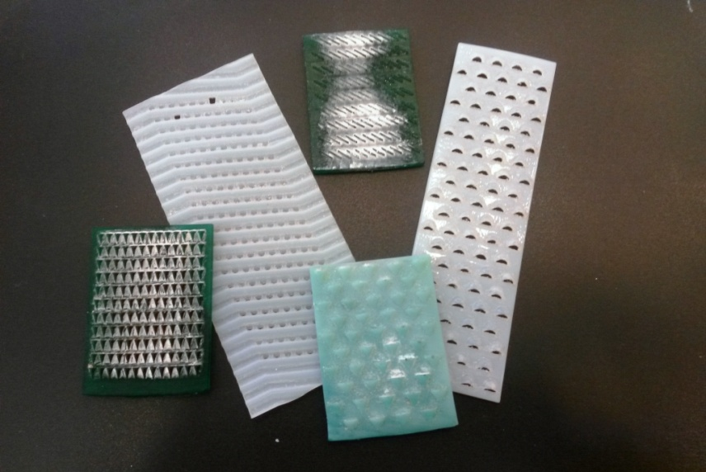
Une fois des formes de dents identifiées il a été conduit des injections plastiques dans des moules prototypés par usinage laser afin de valider définitivement une forme et un matériau en utilisant le procédé de fabrication du produit industrialisé :
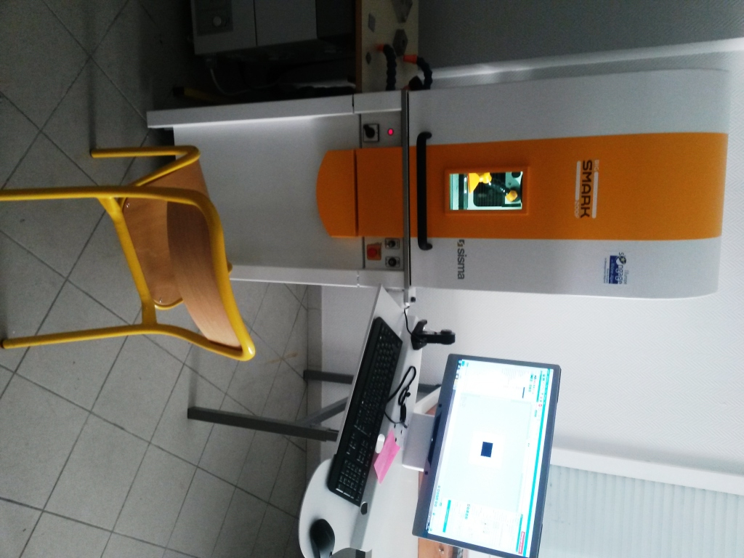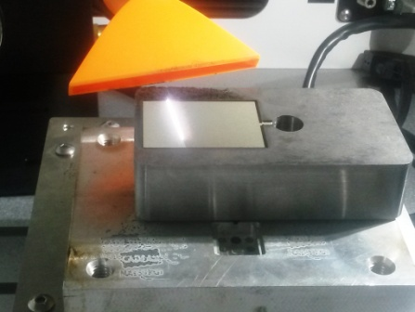
La machine laser de gravure profonde Gravure 3D de l'empreinte
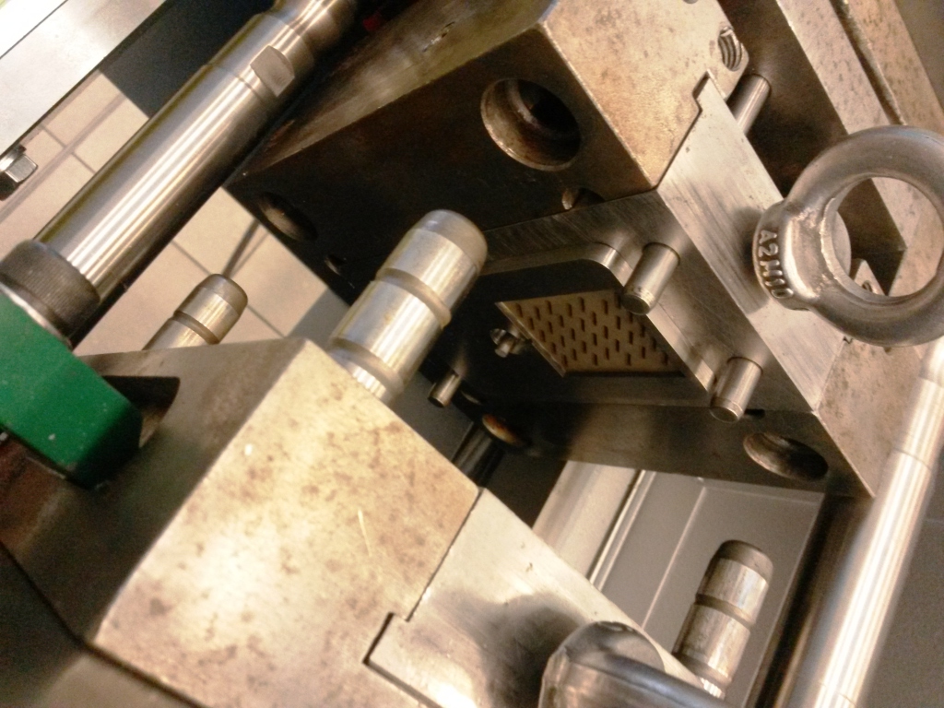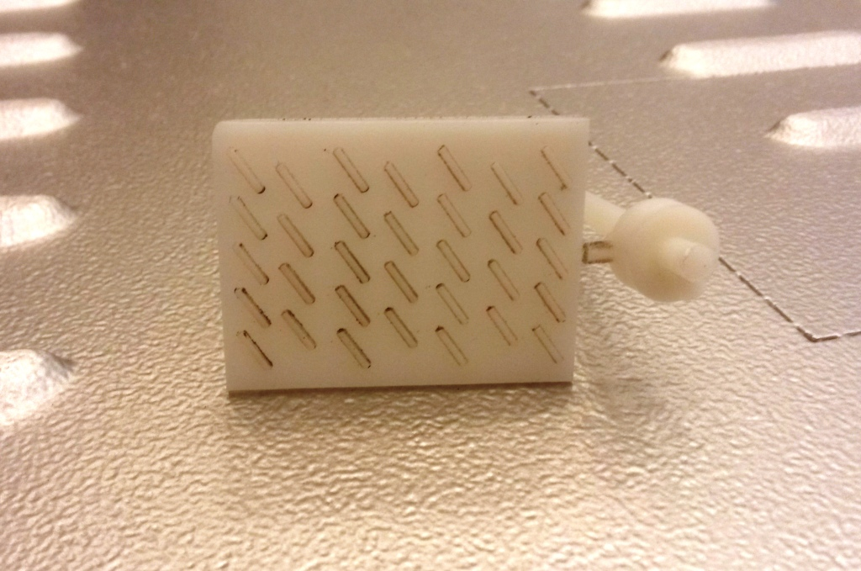
Injection de la râpe Râpe prototype injectée

La revue de conception
A l'issu de la phase de prototypage et après avoir réalisé une revue avec le client les solutions ont évolué avec notamment la prise en compte de contraintes économiques et environnementales qui n'apparaissaient pas au cours de la phase d'utilisation pour laquelle a été rédigé le cahier des charges.
- Le bouchon doit être supprimé car il n'apporte pas de plus-value ceci permet de diminuer les frais d'outillage et limiter la quantité de matière du produit.
- La râpe sera interchangeable et en polymère.
- La conception sera faite en 4 pièces : un corps supérieur, un corps inférieur (les 2 corps seront vissés entre eux ce qui limitera la complexité de l'outillage), un bouton, une râpe.
- Le fourreau métallique sera supprimé pour une solution entièrement en polymère moins couteuse et plus simple à recycler.
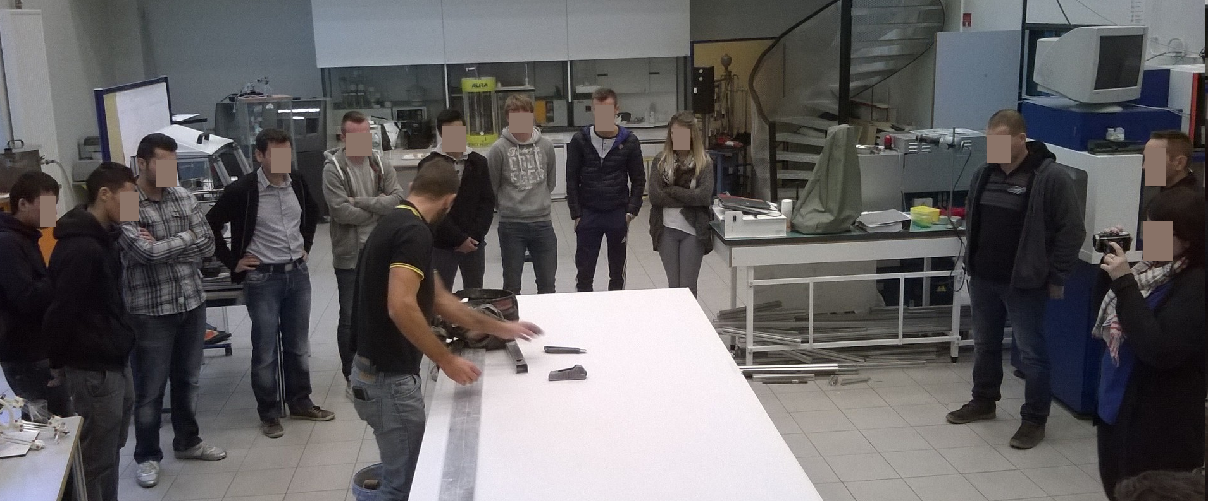
La revue avec le client à l'issu de la phase de prototypage

La collaboration et la répartition du travail

Afin que le travail du projet soit toujours accessible par tous vous devez travailler avec Workbench de Grabcad. Il s'agit d'un PDM (gestion des fichiers contenus dans un PLM) accessible chez vous, au lycée ou sur votre Smartphone.
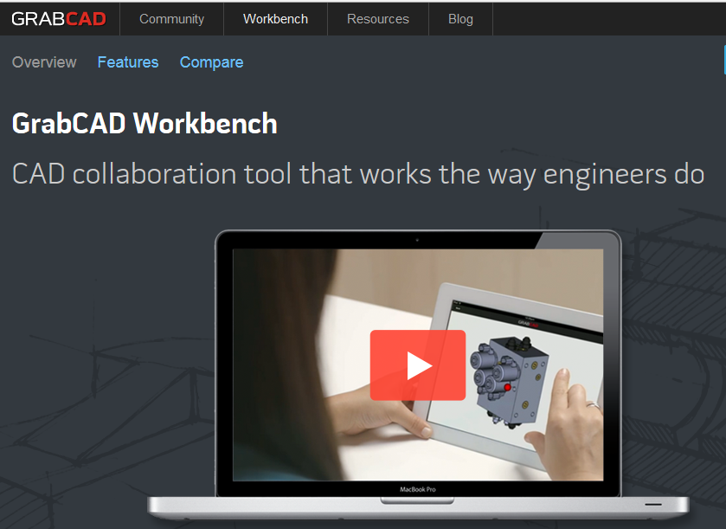
Pour l'utiliser il faut qu'un élève du groupe se créé un compte, créé un projet, puis invite les autres étudiants et les enseignants.
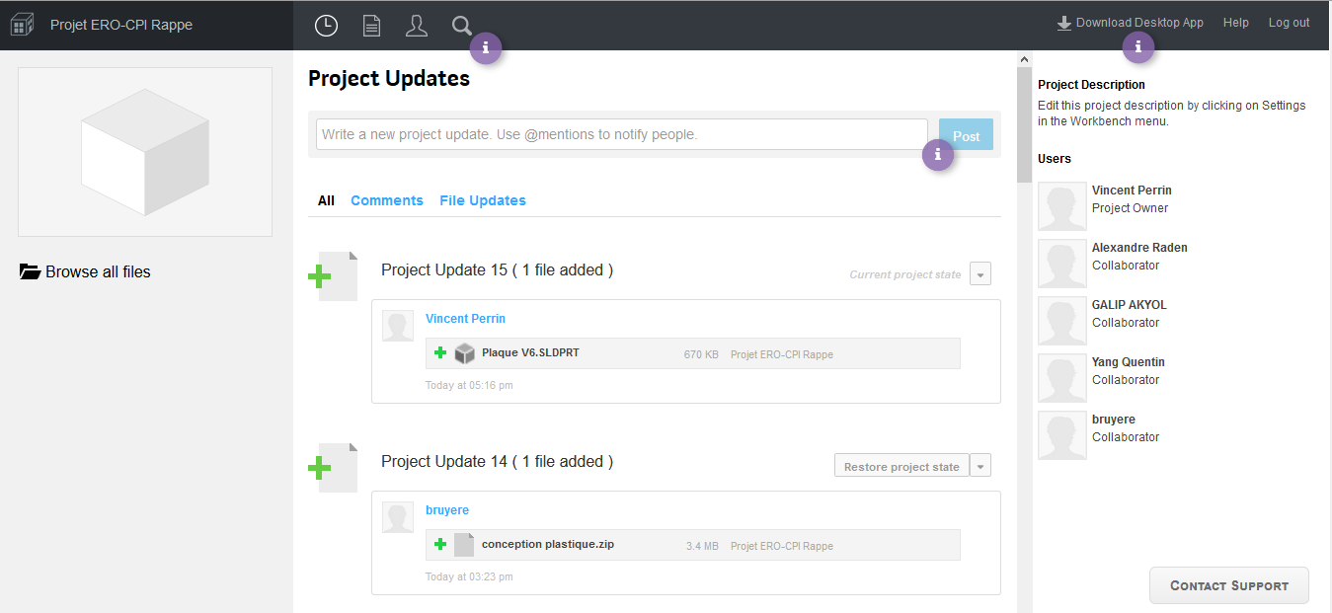
Cette interface vous permettra d'archiver les versions et de les commenter.
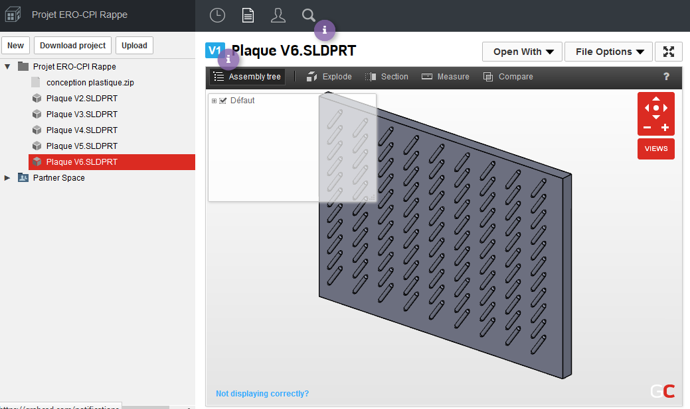
Une visionneuse intégrée permet d'explorer les fichiers (prises de cotes) et les commenter sans nécessairement les ouvrir dans votre logiciel de CAO.

Le travail demandé

On vous donne : La définition, une définition numérique fonctionnelle du cutter.
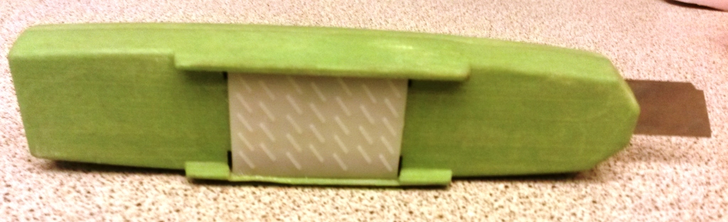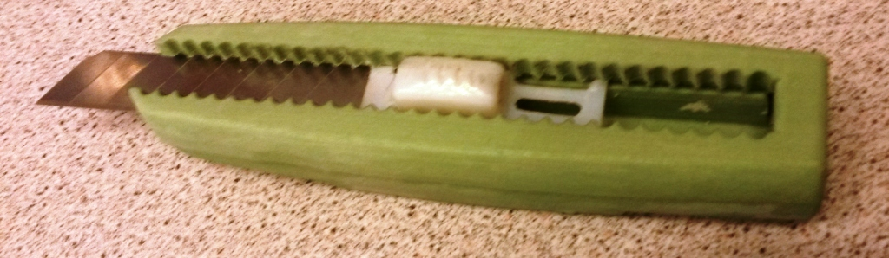
On vous demande :
- déterminer un procédé de mise en forme pour les 3 pièces (bouton et coques),
- terminer la conception des pièces afin de les rendre compatibles avec le procédé choisi,
- minimiser les frais d'outillage en adoptant une conception anticipant les complications d'outillage,
- de concevoir un maintien de la râpe au corps inférieur par emboitage,
- d'optimiser la géométrie de la lame flexible du bouton de manœuvre et de proposer un choix de matériau,
- proposer une solution de maintien en position entre les 2 corps,
- utiliser Grabcad pour échanger vos fichiers entre étudiants de 2 BTS.

